高二物理选修3-1课时作业《焦耳定律》 日期_____
一、单项选择题
1．关于电功的说法中错误的是( )
A．导体内电场力移送电荷所做的功叫做电功
B．电流做功的过程，就是电能转化为其他形式的能的过程
C．电流做功消耗的能量，由电源供给
D．电功就是电能
2．关于电功和焦耳热，下列说法不正确的是( )
A．在纯电阻电路中，计算电功可用公式W＝I²Rt
B．在非纯电阻电路中，计算电功可用公式W＝I²Rt
C．在非纯电阻电路中，计算焦耳热用Q＝I²Rt
D．在纯电阻电路中，计算焦耳热可以用Q＝UIt
3．通过电阻R的电流为I时，在时间t内产生的热量为Q，若电阻为2R，电流为I/2时，则在时间t内产生的热量为( )
A．4Q B．2Q C．Q/2 D．Q/4
4．要使电热器在单位时间内产生的热量减小一半，可以( )
A．R不变，使通过电热丝的I减小一半
B．U不变，使电热丝的R增大一倍
C．R不变，使电热丝两端的U减小一半
D．U不变，使电热丝的R增大为原来的倍
5．两只额定电压相同，额定功率之比为2∶1的电灯，若把它们串联在电路中，则它们消耗的实际功率之比为( )
A．1∶2 B．2∶1
C．1∶4 D．1∶1
6．一台电动机的输出功率是10 kW，这表明该电动机工作时( )
A．每秒消耗10 kW电能 B．每秒对外做10 kW功
C．每秒消耗10 kJ电能 D．每秒对外做10 kJ功
7．如图所示，有一内电阻为4.4 Ω的电解槽和一盏标有“110 V 60 W”的灯泡串联后接在电压为220 V的直流电路两端，灯泡正常发光，则( )
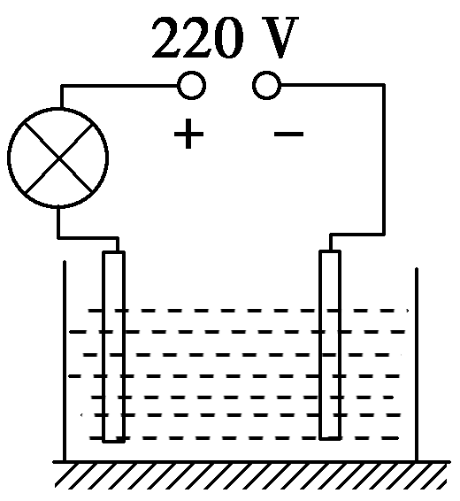
A．电解槽消耗的电功率为120 W
B．电解槽的发热功率为60 W
C．电解槽消耗的电功率为60 W
D．电路消耗的总功率为60 W
二、非选择题
8．电动玩具汽车的直流电动机电阻一定，当加上0.3 V电压时，通电的电流为0.3 A，此时电动机没有转动．当加上3 V电压时，电流为1 A，这时候电动机正常工作．求：
(1)电动机的电阻；
(2)电动机正常工作时，产生的机械功率和发热功率．

9．有一个直流电动机，把它接入0.2 V电压的电路时，电动机不转，测得流过电动机的电流是0.4 A，若把它接入2 V电压的电路中，电动机正常工作，工作电流是1 A．求：
(1)电动机正常工作时的输出功率；
(2)如在正常工作时，转子突然被卡住，此时电动机的发热功率多大？(提示：电动机在电路中转子不转动时为纯电阻用电器)

